ＮＰＯ法人 凧ネット  会員募集中  凧ネットは  「情報を共有する」  「地域づくりに参加する」  「地域の人々と共生する」  をキーワードにＮＰＯ活動をいたします。  ＩＴ（情報通信技術）に興味をお持ちの方、情報ネットワークで地域産業の振興や住民のコミュニケーションの活性化をめざして、私たちと一緒に活動しませんか！  入会を希望される方はご連絡下さい。  ＮＰＯ法人 凧ネット事務局  喜多郡五十崎町大字平岡甲７６－１  TEL 59-2132 FAX 59-2145 | ＮＰＯ法人 凧ネットの  事 業 内 容  - 独居老人等の安否確認支援活動  - 地域文化の継承活動  - 資源循環型社会づくり活動  - 地域の安全を守る活動  - アジアの子供たちの情報化支援活動  - 地域インフラの整備と地域ネットワークの推進を図る活動  - 各種情報コンテンツ制作・販売事業  - アプリケーション・プロバイダー・サービス事業  - ビジネスモデルの提案等による創業・経営革新支援活動  - 人材派遣業及び各種セミナー開催事業  - 各種催事の運営・管理事業及び各種生産システムの構築・運営・管理事業  - 物品販売事業・サービス提供事業 | ＮＰＯ法人  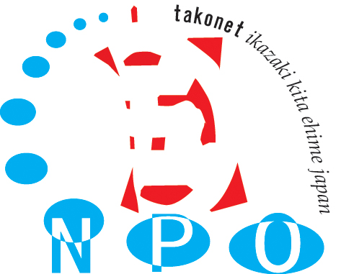  喜多郡五十崎町大字平岡甲７６－１  TEL 59-2132 FAX 59-2145  E-mail info@ikazaki.ne.jp
インターネットで遊ぼう！
無線ＬＡＮもあるよ！

自分だけの名刺
自分だけの年賀状
☆写真入りもＯｋよ！☆☆

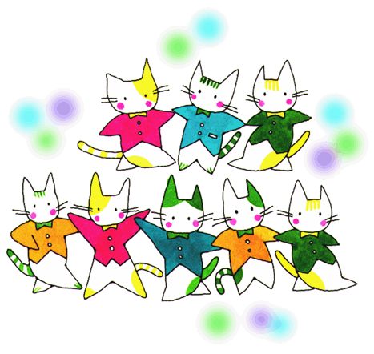
音楽会・運動会・
お遊戯会・お誕生日会

ビデオ撮影で楽しい思い出作りを！
パソコン初期設定
ソフトのインストール
インターネット接続作業
パソコン教室
住所録リスト作成
ホームページ作成
顧客管理
《パソコン》よろず相談！
お助け隊にお任せ下さい！
パソコンで作ってみませんか！

